1. Сколько видов тканей существует?
2. Что такое ткань?
3. Функция покровной ткани.
4. Функция механической ткани
5. Функция основной ткани
6. Функция образовательной ткани
7. Функция проводящей ткани?
8. Форма клеток покровной ткани
9. Форма клеток механической ткани
10. Форма клеток основной ткани.
11. Форма клеток образовательной ткани
12. Форма клеток проводящей ткани
13. Где располагается механическая ткань?
14. Где располагается основная ткань?
15. Где располагается образовательная ткань?
16. Где располагается проводящая ткань?
17. Определите какая это ткань?
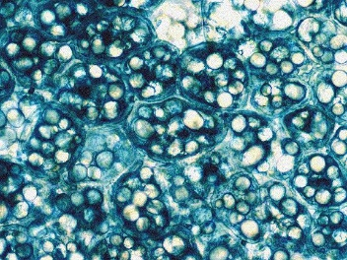

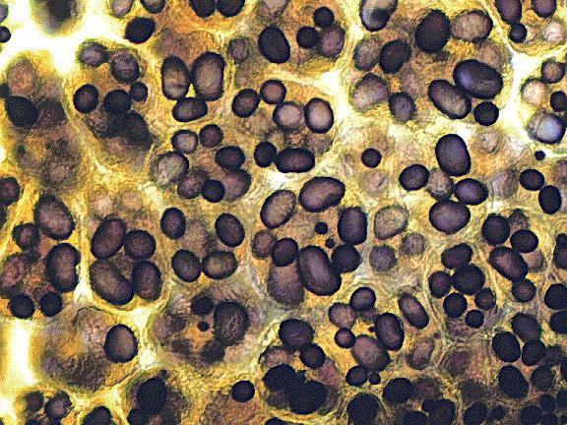
17. Определите какая это ткань? (Запасающая ткань)

18. Определите какая это ткань? (Запасающая ткань)
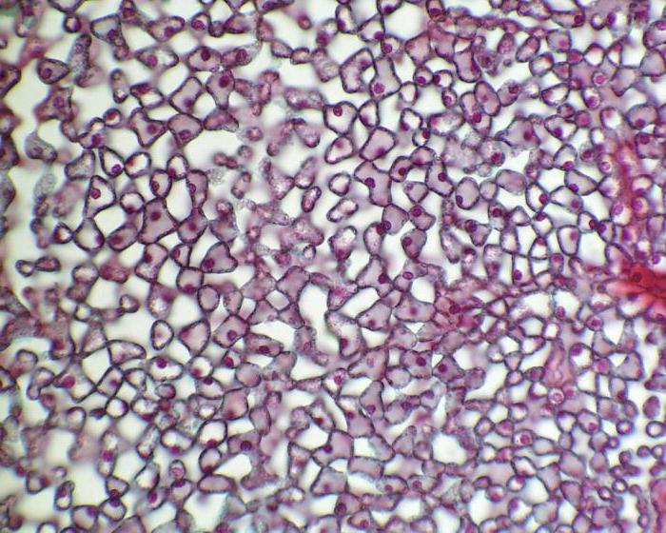19. Определите какая это ткань? (Запасающая ткань)
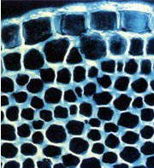20. Определите какая это ткань? (Механическая ткань)
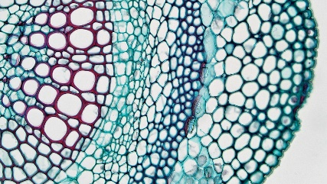21. Определите какая это ткань? (Механическая ткань)
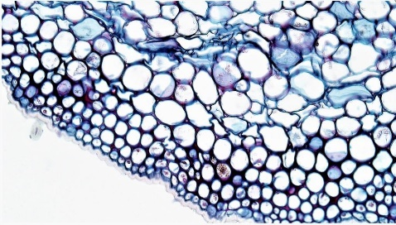22. Определите какая это ткань? (Механическая ткань)
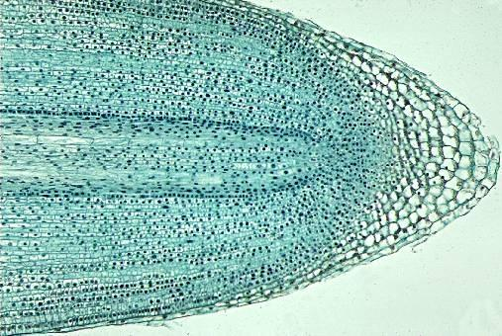23. Определите какая это ткань? (Образовательная ткань)
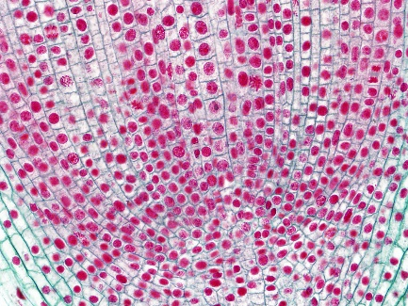24. Определите какая это ткань? (Образовательная ткань)
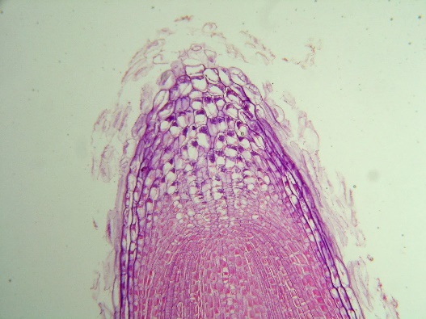25. Определите какая это ткань? (Образовательная ткань)

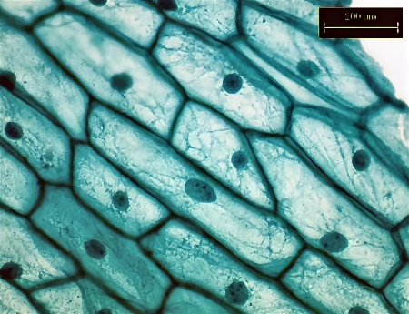26. Определите какая это ткань? (Покровная ткань)
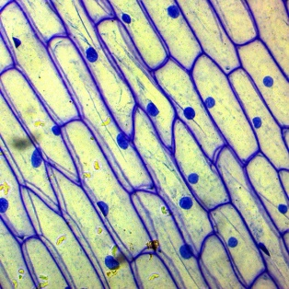27. Определите какая это ткань? (Покровная ткань)
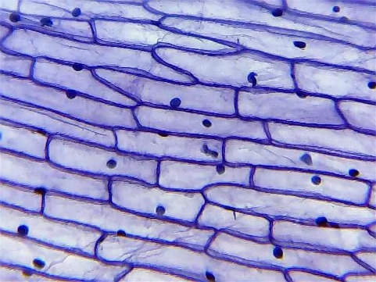28. Определите какая это ткань? (Покровная ткань)
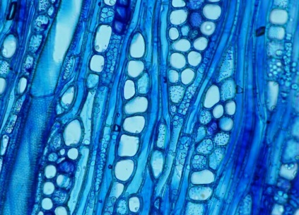29. Определите какая это ткань? (Проводящая ткань)
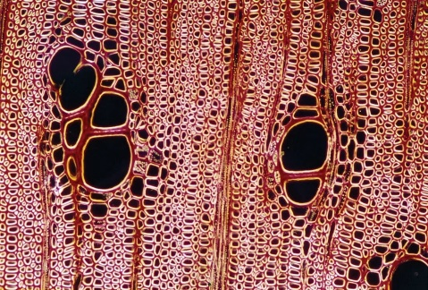30. Определите какая это ткань? (Проводящая ткань)
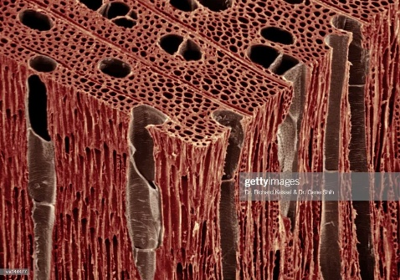31. Определите какая это ткань? (Проводящая ткань)

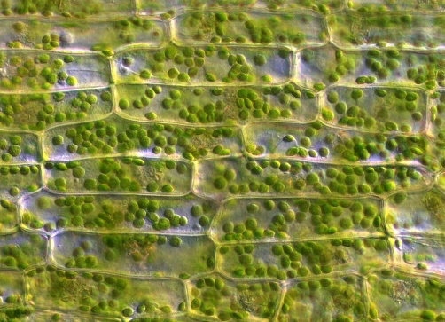32. Определите какая это ткань? (Фотосинтезирующая ткань)
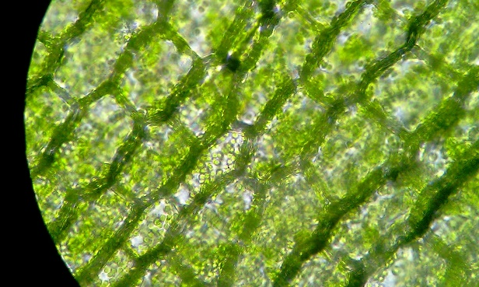33. Определите какая это ткань? (Фотосинтезирующая ткань)
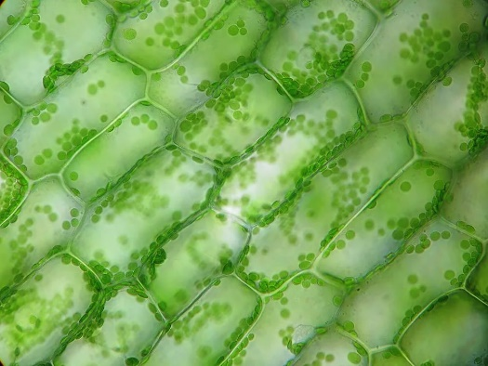34. Определите какая это ткань? (Фотосинтезирующая ткань)
35. Что такое фотосинтез?
36. Делящиеся клетки относятся к … ткани
37. В какую ткань корня непременно должны доставляться продукты фотосинтеза, в первую очередь, чтобы обеспечить рост растению? (образовательная ткань)
38. Каковы будут последствия повреждения коры плодового дерева (кольцевой срез)? (органические вещества не дойдут до корней)
39. К какой ткани относится кожица?
40. К какой ткани относится пробка?
41. К какой ткани относится корка?
42. К какой ткани относится сосуды?
43. К какой ткани относится ситовидные трубки?

